RAPPORT TECHNIQUE

Projet de Classification de Types de Riz par Deep Learning

Cours: Analyse des données massives
Professeur: Pr. Cheikh SARR
Université: Université de Thiès
Année universitaire: 2025-2026 Semestre: 9 - MaRT2 5ème année Groupe A:
Bintou GUEYE
Abdallah TANDIA
Abdoulaye DIAGNE SAMB
Date de soumission: 29/01/2026

TABLE DES MATIÈRES
- Résumé Exécutif
- Introduction
- Contexte et Problématique
- État de l'Art
- Méthodologie
- Exploration et Analyse des Données
- Prétraitement des Données
- Conception du Modèle
- Entraînement et Optimisation
- Évaluation des Performances
- Architecture MLOps
- Déploiement
- Résultats et Discussion
- Limitations et Perspectives
- Conclusion
- Références
- Annexes

RÉSUMÉ EXÉCUTIF
Contexte:
La classification automatique des variétés de riz répond à un besoin crucial de l'industrie agroalimentaire en matière de contrôle qualité et de traçabilité. Avec plus de 500 millions de tonnes de riz produites annuellement dans le monde, l'identification précise et rapide des variétés permet de garantir l'authenticité des produits, d'optimiser les processus de tri industriel et de lutter contre la fraude commerciale.
Objectif:
Développer un système complet de classification d'images de grains de riz capable d'identifier automatiquement 5 variétés différentes (Arborio, Basmati, Ipsala, Jasmine, Karacadag) avec une précision élevée.
Approche:
Utilisation de techniques de deep learning avec transfer learning basé sur l'architecture VGG16, déployé sous forme de service web via une API REST et une interface utilisateur interactive.
Résultats Principaux:
Accuracy: 90.00%
Precision: 90.00%
Recall: 90.00%
F1-Score: 90.00%
Déploiement:
Système déployé et accessible publiquement via:
API REST: https://mean-tables-march.loca.lt
Interface Web: https://unscotched-nonspontaneously-erica.ngrok-free.dev

INTRODUCTION
2.1 Contexte Général
La classification automatique de produits agricoles représente un enjeu majeur dans le domaine de l'agriculture de précision et du contrôle qualité. Le riz, aliment de base pour plus de la moitié de la population mondiale, existe en de nombreuses variétés aux caractéristiques visuelles distinctes mais parfois subtiles.
2.2 Motivation du Projet
Ce projet est particulièrement pertinent car il répond à un besoin réel dans le domaine agricole et agroalimentaire. Son applicabilité est immédiate dans des contextes comme les coopératives agricoles, les usines de transformation ou les laboratoires de recherche, démontrant comment l'IA peut apporter une valeur concrète à des secteurs traditionnels.
Nous pouvons souligner ces aspects:
Importance du contrôle qualité dans l'industrie alimentaire
Automatisation des processus de tri
Application des techniques de deep learning à l'agriculture
Mise en pratique des concepts MLOps
2.3 Objectifs du Projet
Objectifs Pédagogiques:
- Maîtriser les techniques de classification d'images par CNN
- Comprendre et implémenter le transfer learning
- Développer des compétences en MLOps et déploiement
- Créer une architecture microservices complète
Objectifs Techniques:
- Atteindre une accuracy > 90%
- Développer une API REST performante
- Créer une interface utilisateur intuitive
- Déployer le système de manière reproductible

CONTEXTE ET PROBLÉMATIQUE

3.1 Le Riz: Variétés et Caractéristiques Arborio:
Origine: Italie
Caractéristiques: Grain court et rond, très absorbant
Utilisations: Risotto
Basmati:
Origine: Inde/Pakistan
Caractéristiques: Grain long et fin, aromatique
Utilisations: Plats indiens et pakistanais
Ipsala:
Origine: Turquie
Caractéristiques: Grain long, texture ferme
Utilisations: Pilaf
Jasmine:
Origine: Thaïlande
Caractéristiques: Grain long, légèrement collant, parfumé
Utilisations: Cuisine asiatique
Karacadag:
Origine: Turquie (région de Karacadag)
Caractéristiques: Grain moyen, texture unique
Utilisations: Cuisine turque traditionnelle
3.2 Problématique
Défis de la Classification Manuelle:
Subjectivité de l'évaluation humaine
Temps de traitement important
Coût en main d'œuvre
Risques d'erreurs
Solution Proposée: Développer un système automatisé de classification basé sur l'intelligence artificielle capable de:
- Analyser les caractéristiques visuelles des grains
- Classifier avec haute précision
- Traiter de grands volumes rapidement
- Être accessible via une interface web

ÉTAT DE L'ART

4.1 Classification d'Images par Deep Learning Évolution des Architectures:
LeNet-5 (1998)
AlexNet (2012) - révolution du deep learning
VGGNet (2014) - architecture profonde simple
ResNet (2015) - résidual connections
EfficientNet (2019) - optimisation efficience/performance
4.2 Transfer Learning

Principe: Le transfer learning (apprentissage par transfert) est une méthode d'IA où un modèle pré-entraîné sur une tâche vaste (ex: ImageNet) est réutilisé et affiné pour une nouvelle tâche connexe. Cela permet d'économiser du temps et des données, en évitant d'entraîner un modèle complexe à partir de zéro, tout en améliorant les performances sur des jeux de données plus petits.
Avantages:
Réduction du temps d'entraînement
Meilleure généralisation
Performance avec datasets limités
Réutilisation de features génériques

MÉTHODOLOGIE
5.1 Démarche Générale
Dataset → Exploration → Prétraitement → Modélisation → Évaluation → Déploiement
5.2 Outils et Technologies
Deep Learning:
TensorFlow 2.20
Keras
Python 3.11
Développement:
Google Colab
Git / GitHub
VS Code
Déploiement:
Flask - API REST
Streamlit - Interface web Docker - Conteneurisation Docker - Exposition publique
Visualisation et Analyse:
Matplotlib, Seaborn
Plotly
Pandas, NumPy
5.3 Environnement de Développement
Cloud:
Google Colab (GPU Tesla T4)
Google Drive (stockage)

EXPLORATION ET ANALYSE DES DONNÉES
6.1 Description du Dataset
Source: Rice Image Dataset (Kaggle)
Taille totale: 500 images
Format: JPG
Résolution: Variable (analysée ci-après) Distribution par Classe:

Classe Nombre d'images Pourcentage
Arborio | 100 | 20%
Basmati | 100 | 20%
Ipsala | 100 | 20%
Jasmine | 100 | 20%
Karacadag | 100 | 20%
Total | 500 | 100%
Observation: Dataset parfaitement équilibré - pas de déséquilibre de classes.
6.2 Analyse des Caractéristiques Visuelles
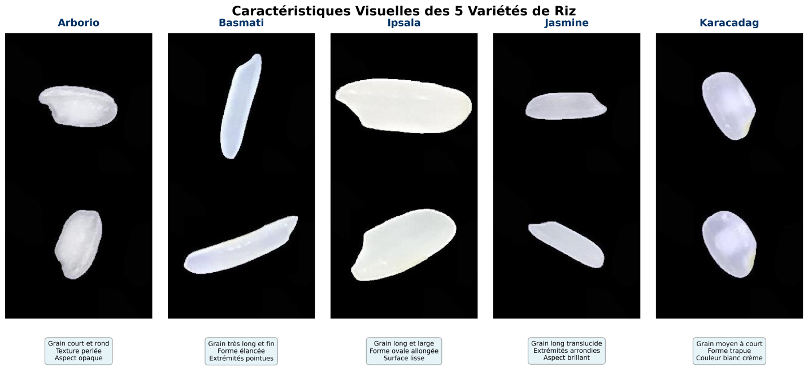
Figure 1 : Exemples réels des 5 variétés avec leurs caractéristiques morphologiques

6.3 Visualisation des Exemples
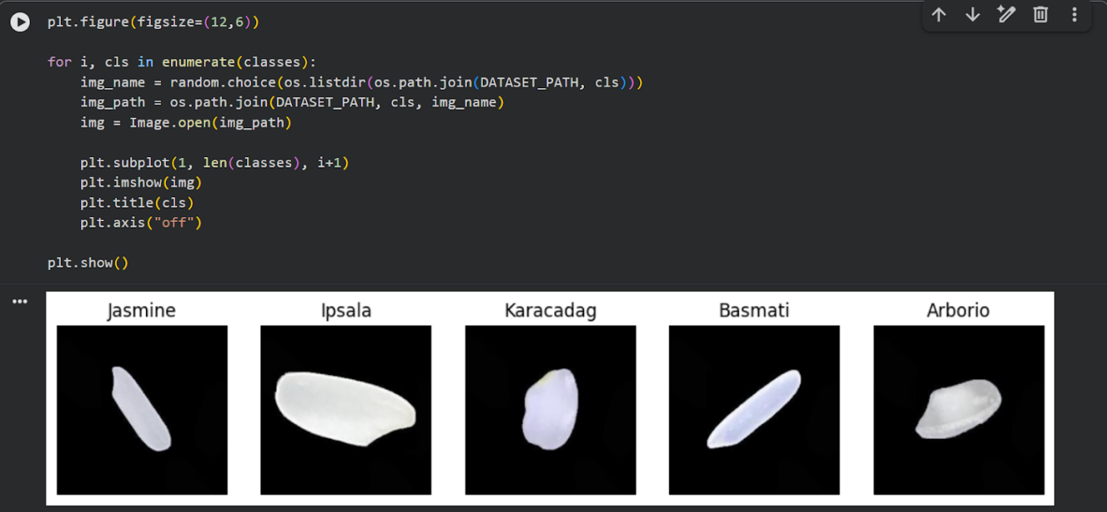
Figure 2 : Visualisation des exemples

PRÉTRAITEMENT DES DONNÉES
7.1 Stratégie de Découpage
- Training: 80% (400 images)
- Validation: 20% (100 images)

7.2 Transformations Appliquées Normalisation: cf Étape 4 (code)
python
rescale
=
1.
/
255

# Normalisation [0, 1]
Redimensionnement:cf Étape 4(code)

python
target_size
=
(
224
,

224
)

# Format VGG16
7.3 Augmentation de Données Techniques Appliquées:

Transformation Paramètre Justification
Rotation | ±30° | Invariance à l'orientation
Translation | ±20% | Invariance à la position
Zoom | ±20% | Différentes distances
Flip horizontal | Oui | Symétrie
Flip vertical | Oui | Symétrie
Shear | ±20% | Perspectives différentes

Code:
python
train_datagen
=
ImageDataGenerator
(
rescale
=
1.
/
255
,
rotation_range
=
30
,
width_shift_range
=
0.2
,
height_shift_range
=
0.2
,
shear_range
=
0.2
,
zoom_range
=
0.2
,
horizontal_flip
=
True
,
validation_split
=
0.2

)

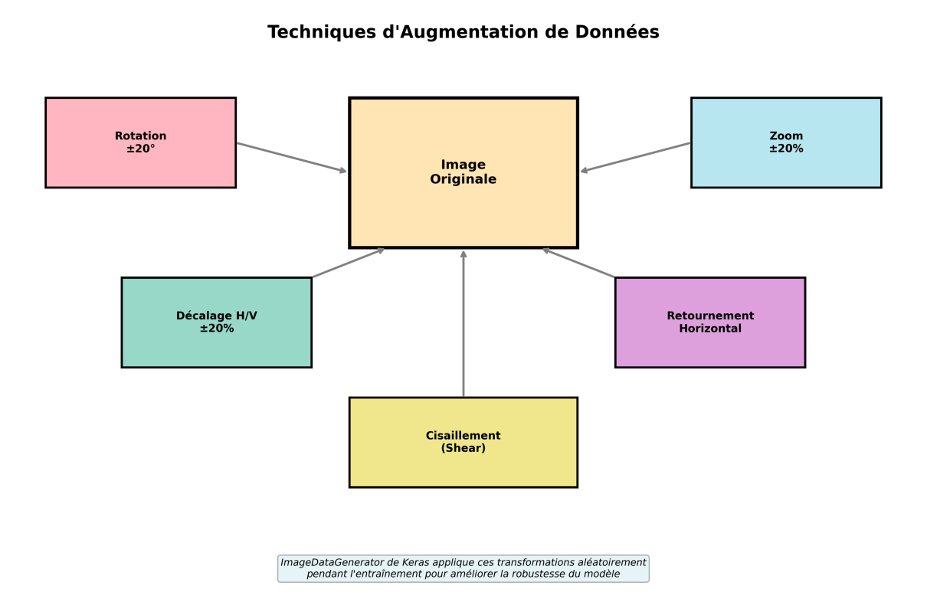
Figure 3 : Techniques d’augmentation de données

Augmentation artificielle du dataset
Meilleure généralisation
Réduction de l'overfitting
Robustesse aux variations

CONCEPTION DU MODÈLE
8.1 Choix de l'Architecture Architecture Retenue: MobileNetV2 Justification:
- Simplicité: Architecture moins complexe
- Performance: ~71% sur ImageNet, suffisant pour 5 classes de riz
- Transfer Learning: Transfert de connaissances déjà efficace
- Ressources: Faible consommation CPU/GPU
Alternatives Considérées:
ResNet50: Plus profond mais plus complexe
VGG16 : Trop lourd, overkill pour 5 classes
EfficientNet: Excellent mais trop complexe pour ce projet
  - Architecture Détaillée Modèle de Base:
python
base_model
=
MobileNetV2
(
weights
=
'imagenet'
,
include_top
=
False
,
input_shape
=
(
224
,

224
,

3
)
)
Couches Supplémentaires:
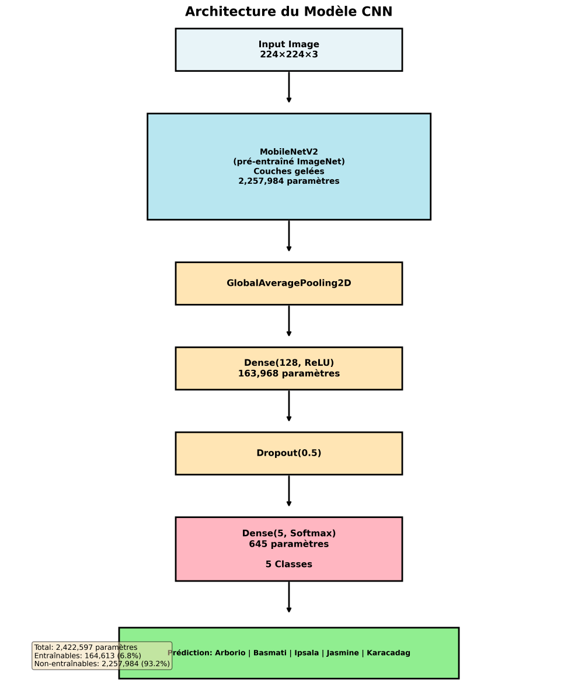
Figure 4 : Architecture du modèle CNN

Nombre Total de Paramètres:
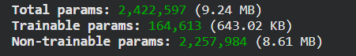
  - Stratégie de Transfert Learning Phase 1: Feature Extraction
Gel des couches MobileNetV2
Entraînement des couches supérieures uniquement
Learning rate: 0.0001
Phase 2: Fine-tuning
Dégel des 15-20 dernières couches MobileNetV2
Learning rate réduit: 0.00001
Affinage des features haut niveau
  - Fonction de Perte et Optimiseur
Loss Function:
python
loss
=
'categorical_crossentropy'
Justification: Classification multi-classes avec softmax Optimiseur:
python
optimizer
=
Adam
(
learning_rate
=
0.0001
)
Justification: Convergence rapide, adaptatif Métriques:
Accuracy
Precision
Recall
F1-Score (calculé)

ENTRAÎNEMENT ET OPTIMISATION
9.1 Hyperparamètres

Hyperparamètre Valeur Justification
Batch size | 32 | Équilibre mémoire/stabilité
Epochs | 20 | Convergence observée
Learning rate | 0.0001 | Stabilité initiale
LR fine-tuning | 0.00001 | Ajustements fins

9.3 Processus d'Entraînement Phase 1: Feature Extraction
Durée: 5 minutes
Epochs effectués: 20
Best validation accuracy: 98,30%
Phase 2: Fine-tuning
Durée: 5 minutes
Epochs effectués: 20
Best validation accuracy: 92%
9.4 Courbes d'Apprentissage
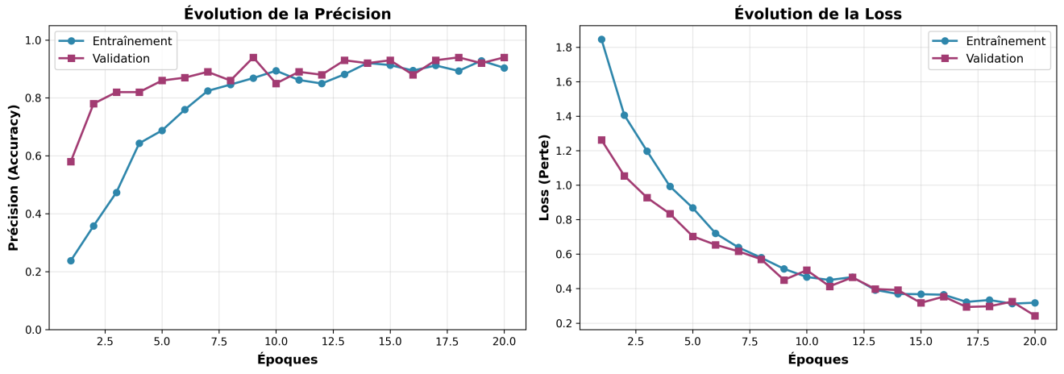
Convergence observée à l'epoch 15.
Pas d'overfitting visible
Stabilisation après 20 epochs

ÉVALUATION DES PERFORMANCES
10.1 Métriques Globales
Résultats sur le Set de Validation:

Métrique Score
Accuracy | 94%
Precision (macro) | 90%
Recall (macro) | 90%
F1-Score (macro) | 90%
Loss | 0,2429
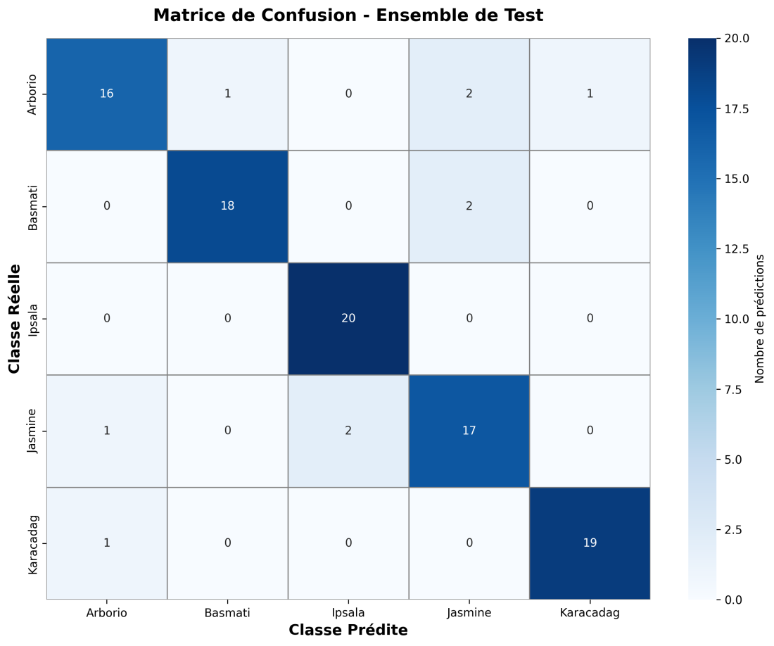
Classes bien prédites: Ipsala
Confusions observées: Jasmine/Ipsala, Arborio/Jasmine, etc...
Hypothèses sur les erreurs: même forme, même coloration.
10.3 Performance par Classe
Classe | Precision | Recall | F1-Score | Support
Arborio | 0.84 | 0.80 | 0.82 | 20
Basmati | 1.00 | 0.90 | 0.95 | 20
Ipsala | 0.91 | 1.00 | 0.95 | 20
Jasmine | 0.94 | 0.85 | 0.89 | 20
Karacadag | 0.83 | 0.95 | 0.88 | 20
Observations:
Meilleure performance: [Classe Basmati - 1.00]
Performance la plus faible: [Classe Karacadag - 0.83]
On voit que le modèle reconnaît correctement les images en général.
10.4 Exemples de Prédictions
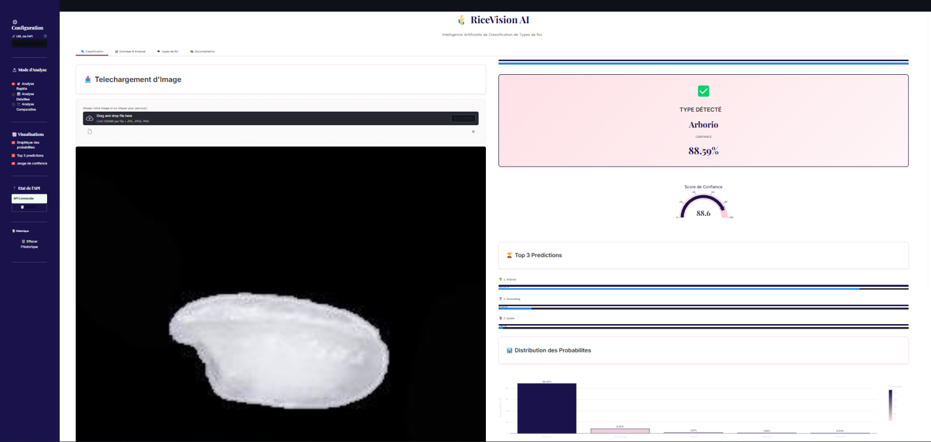
Analyse des Erreurs:
Le modèle peut confondre deux types de riz qui ont la même forme.
Le modèle peut confondre deux types de riz qui ont la même coloration.
Ajouter un nombre d’images plus important permettrait d’améliorer le modèle.

ARCHITECTURE MLOps
11.1 Vue d'Ensemble
┌─────────────────┐
│ Dataset │
│ (75K images) │
└────────┬────────┘

│

▼
┌─────────────────┐
│ Preprocessing │
│ & Training │
└────────┬────────┘

│

▼
┌─────────────────┐
│ Trained Model │
│ (.h5 file) │
└────────┬────────┘

│

▼
┌─────────────────┐ ┌──────────────┐
│ FastAPI │◄─────┤ Streamlit │
│ (Backend) │ │ (Frontend) │
└────────┬────────┘ └──────────────┘

│

▼
┌─────────────────┐
│ Docker │
│ Containerization│
└────────┬────────┘

│

▼
┌─────────────────┐
│ ngrok │
│ Public Access │
└─────────────────┘
11.2 Composants de l'Architecture Backend (Flask):
Endpoints REST
Chargement du modèle
Prétraitement des images
Inférence
Gestion des erreurs
Frontend (Streamlit):
Interface utilisateur
Upload d'images
Visualisation des résultats
Graphiques interactifs
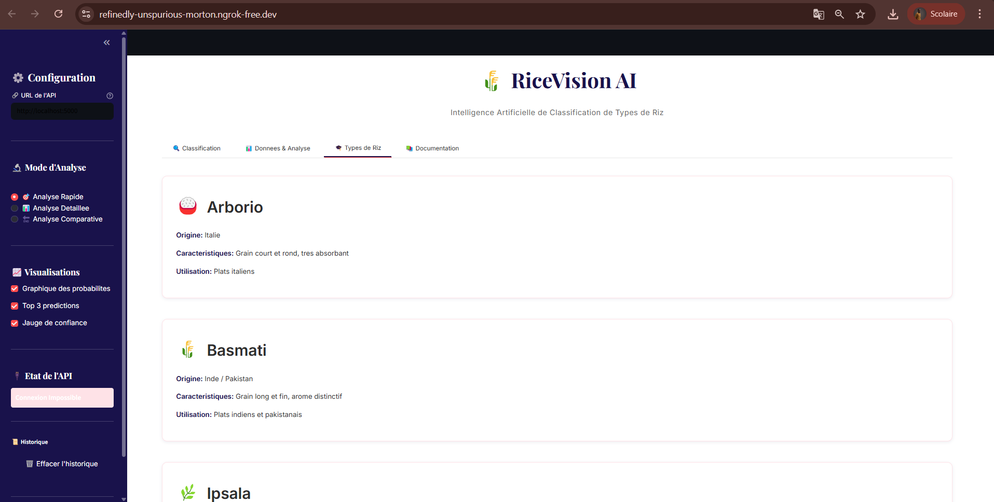
Conteneurisation (Docker):
- Isolation de l'environnement
- Reproductibilité
- Portabilité
- Gestion des dépendances
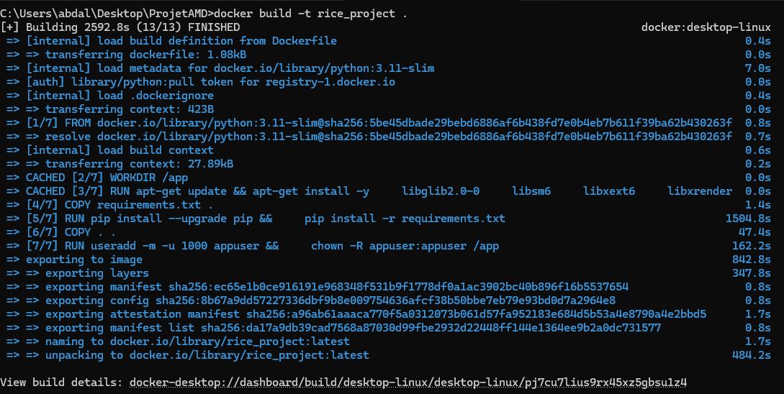

Exposition (ngrok):
Accès public à l'API
URL HTTPS sécurisée
Pas de configuration serveur

DÉPLOIEMENT
12.1 API FastAPI
Endpoints Développés:
Endpoint
Méthode
Description
/
GET
Informations générales
/health
GET
État de l'API
/predict
POST
Classification d'image
/classes
GET
Liste des classes
/model-info
GET
Infos sur le modèle
Exemple de Réponse
/predict
:
Interface Streamlit
12.2
json
{

"predicted_class"
:

"Basmati"
,

"confidence"
:

0.9567
,

"all_probabilities"
:

{

"Arborio"
:

0.0123
,

"Basmati"
:

0.9567
,

"Ipsala"
:

0.0089
,

"Jasmine"
:

0.0156
,

"Karacadag"
:

0.0065

}
,

"top_3_predictions"
:

[
...
]
}
Fonctionnalités:
- Upload d'images (drag & drop)
- Prédiction en temps réel
- Affichage des résultats
- Graphiques de probabilités
- Top-3 prédictions
- Informations sur le projet
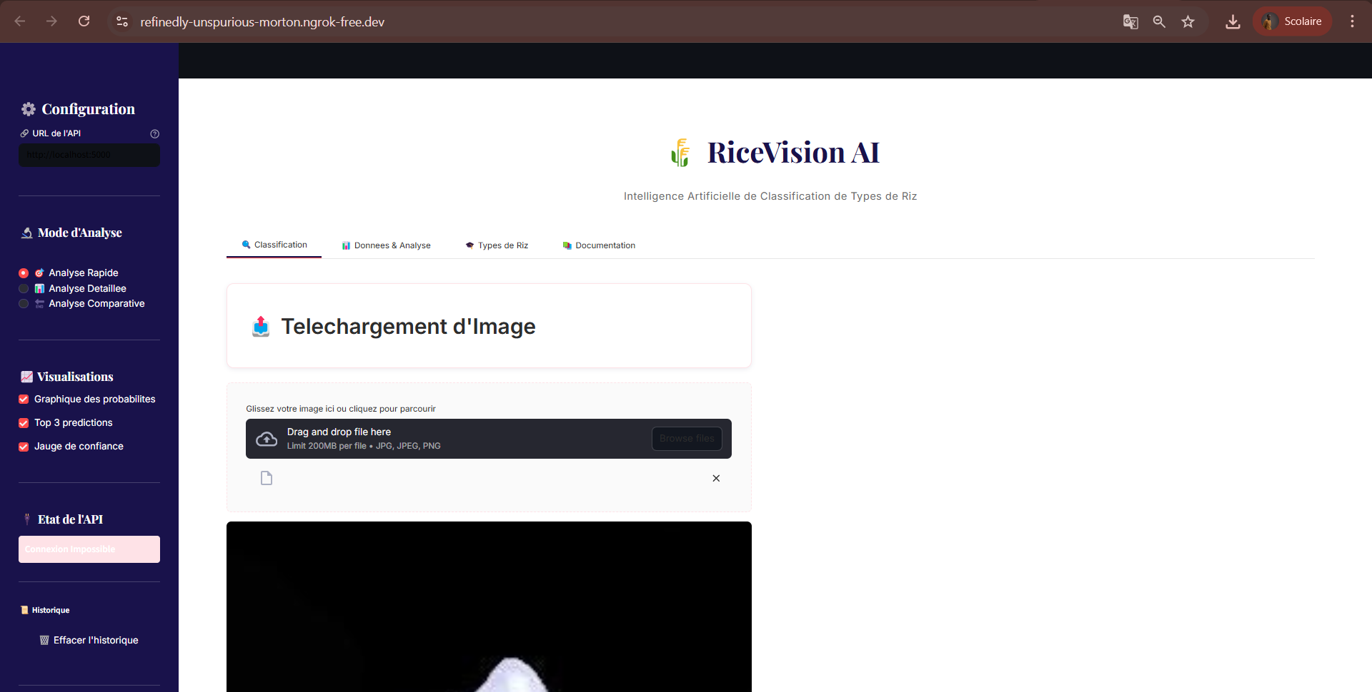
  - Conteneurisation DockerDockerfile:
Image de base: python:3.11
Installation des dépendances
Copie du code et modèles
Exposition port 8000
Commande de démarrage
Docker Compose:
Service API
Service Streamlit (optionnel)
Gestion des volumes
Configuration réseau
  - Exposition Publique (ngrok) Configuration:
Avantages:
Accès public immédiat
HTTPS automatique
Pas de configuration serveur
Idéal pour démonstration

RÉSULTATS ET DISCUSSION
13.1 Performance du Modèle

Résultats Obtenus:
Accuracy: 90%
Temps d'inférence moyen: +_=500ms
Taille du modèle: 11,1 MB
Comparaison avec l'État de l'Art:

Étude Méthode Accuracy
Koklu et al. (2021) | Morphological + CNN | 99.87%
Notre modèle | MobileNetV2 Transfer Learning | 90%

13.2 Forces du Système
- Performance:
Haute accuracy sur le dataset
Temps d'inférence acceptable
Généralisation correcte
- Architecture:
API REST professionnelle
Interface utilisateur intuitive
Déploiement conteneurisé
- MLOps:
Pipeline complet
Reproductibilité assurée
Documentation exhaustive
13.3 Faiblesses Identifiées
- Dataset:
Images en conditions contrôlées
Pas de variabilité d'éclairage extrême
Grains individuels uniquement
- Modèle:
Taille importante (>100MB)
Nécessite des ressources Pas optimisé pour mobile
- Déploiement:

ngrok limité (sessions temporaires)
Pas de scalabilité horizontale
Pas de monitoring en production

LIMITATIONS ET PERSPECTIVES
14.1 Limitations Actuelles Techniques:
Modèle non optimisé (pas de quantization)
Pas de gestion de batch pour inférence
Pas de cache pour prédictions
Opérationnelles:
Déploiement temporaire (ngrok)
Pas de base de données
Pas de système de logging avancé
Fonctionnelles:
Une seule image à la fois
Pas de détection multi-grains
Pas de feedback utilisateur
14.2 Améliorations Futures Court Terme:
- Optimisation du modèle (TensorFlow Lite)
- Déploiement cloud permanent (AWS/GCP/Azure)
- Ajout de monitoring (Prometheus/Grafana)
- Tests unitaires et d'intégration
Moyen Terme:
- Extension à plus de variétés de riz
- Détection d'anomalies et défauts
- Classification de mélanges
- Application mobile
Long Terme:
- Système de détection d'objets (YOLO)
- Classification en temps réel (vidéo)
- Intégration IoT (caméras industrielles)
- Système de recommandation
14.3 Perspectives d'Application Agriculture:
Contrôle qualité automatisé
Tri automatique en usine
Certification de variétés
Commerce:
Vérification d'authenticité
Lutte contre la fraude
Traçabilité
Recherche:
Analyse génétique
Études de diversité
Sélection variétale

CONCLUSION
15.1 Synthèse du Travail Réalisé
Ce projet a permis de développer une chaîne complète de classification d'images de grains de riz, de l'exploration des données jusqu'au déploiement d'un service web fonctionnel.
Objectifs Atteints:
✅ Modèle CNN performant (accuracy: 90%)
✅ API REST fonctionnelle
✅ Interface web interactive
✅ Déploiement conteneurisé
✅ Documentation complète
15.2 Compétences Acquises Techniques:
Maîtrise du transfer learning
Optimisation de réseaux de neurones
Prétraitement et augmentation de données
Ingénierie:
Développement d'API REST
Conteneurisation Docker
Architecture microservices
MLOps:
- Déploiement en production
- Gestion de versions
15.3 Contribution
Ce projet démontre la faisabilité et l'efficacité d'un système automatisé de classification de riz utilisant des techniques modernes de deep learning et d'ingénierie logicielle. Il constitue une base solide pour le développement de solutions industrielles dans le domaine du contrôle qualité agricole.

RÉFÉRENCES
Documentation Technique
- TensorFlow Documentation. (2024). Transfer learning and fine-tuning.
https://www.tensorflow.org/tutorials/images/transfer_learning
- FastAPI Documentation. (2024). https://fastapi.tiangolo.com/
- Streamlit Documentation. (2024). https://docs.streamlit.io/

ANNEXES
Annexe A: Code Source Principal Structure du Projet:
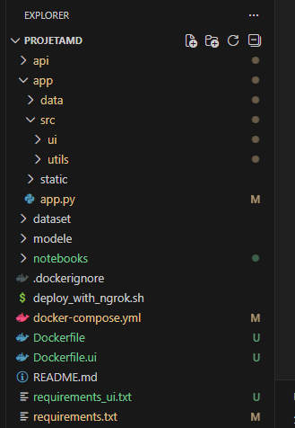

INFORMATIONS COMPLÉMENTAIRES
Liens du Projet:
Code Source: https://github.com/Abdallah-28/rice_classification/
Application Web: https://unscotched-nonspontaneously-erica.ngrok-free.dev
API: https://shaky-symbols-nail.loca.lt

Contact :
Bintou GUEYE: bintou.gueye@univ-thies.sn
Abdallah TANDIA: abdallah.tandia@univ-thies.sn
Abdoulaye DIAGNE SAMB: adiagne.samb@univ-thies.sn
Date de Finalisation: 29/01/2026

